 

**Srednja šola tehniških strok Šiška**

**EKO DAN**

**POROČILO**

**Mentorica: Karin Mezgec**

**Sodelujoča mentorica: Mirja Mrovlje**

**Ljubljana, 7. april, 2015**

Eko dan smo organizirali 19.3.2015, skupaj s prihodom pomladi in novimi začetki.

Izpeljali smo ga v skladu z načrtom, čeprav smo eno dejavnost, snemanje eko-filmčka, izvedli že prej, da smo lahko sodelovali na natečaju EKO talent.

1. **Strokovno izobraževanje**

**Obisk e- transformerja**

V okviru projekta Pozorni za okolje smo na šoli organizirali eko-dan. V četrtek, 19. 3. 2015 je ob osmih na šolo prispelo multimedijsko vozilo E-transformer. V E-transformerju je potekal ogled kratkega filma o pomembnosti pravilnega ravnanja z e-odpadki (odpadna električna in elektronska oprema) ter odpadnih baterijah. Po končanem ogledu filma so si dijaki ogledali tudi eksponate e-odpadkov (GSM, baterije, TV, LCD, pralni stroj,…) in se seznanili z nevarnimi komponentami ter snovmi, ki jih vsebujejo. Ogled je potekal ves dopoldan, po vnaprej določenem vrstnem redu za dijake prvih in drugih letnikov elektro in računalniškega programa.

|  |  |
| --- | --- |
| Rezultat iskanja slik za e transformer | Rezultat iskanja slik za e transformer |

1. **Obisk Snaginega centra ponovne uporabe**

V petek, 20.3.2015 smo v okviru projekta Pozorni za okolje, za dijake vseh prvih letnikov (195 dijakov) organizirali srečanje na sedežu podjetja Snaga, na Povšetovi 6. Za dijake prvih letnikov smo se odločili, ker jih želimo ekološko najbolj ozavestiti, da bodo skozi štiri leta šolanja lahko to znanje predajali tudi mlajšim. Predavanju je sledil še ogled sosednjega zbirnega centra in Centra ponovne uporabe.

Srečanje je trajalo približno eno uro. Temeljilo je na interaktivnosti in spodbujanju samostojnega razmišljanja ter izražanja stališč, povezanih s problematiko ravnanja z odpadki.

Prvi del predavanja se je odvijal v Snagini učilnici na Povšetovi 6, podprt je bil s predstavitvijo in z video posnetki. Z dijaki je tekel tudi razgovor o dosedanjem vedenju in razmišljanju o pojmih, kot so preprečevanje, ponovna uporaba, zavržena hrana …

Drugi del je bil obisk Centra ponovne uporabe, ki je privlačna trgovinica. Tam priložnost dobijo stvari, ki jih ne potrebujemo več, in ljudje, ki težko najdejo zaposlitev. Tukaj smo spoznali, kako pomembni so ustvarjalnost, inovativnost, socialno podjetništvo, ustvarjanje zelenih delovnih mest, vključevanje marginalnih skupin,... Poleg centra smo si ogledali tudi manjši zbirni center, kamor občani pripeljejo tisto, kar ni primerno za ponovno uporabo in česar ni moč  odložiti v domače zabojnike.

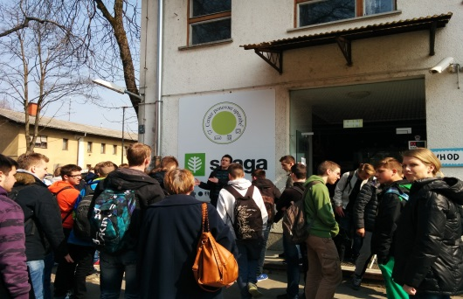

1. **Snemanje EKO filmčka**

Snemanje filmčka o plastenkah smo načrtovali za EKO-dan, a smo ga posneli prej, da smo lahko sodelovali na natečaju EKO-talent.

Priprave na snemanje so bile svojevrsten šolski projekt, saj smo morali zbrati 787 plastenk, da bi ponazorili porabo pri eni plastenki na dijaka na dan. Že v tem delu projekta, so se dijaki zamislili nad odmetavanjem plastenk.

Snemanje s kvadrokopterjem, ki so ga izdelali dijaki, in zlaganje plastenk v 79 m dolgo kolono pa je bil pravi eko-dnevni dogodek, čeprav izveden malo pred uradnim Eko dnevom.

Ob tej priložnosti smo kupili tudi stiskalnico za plastenke in jo namestili v eko kotiček, stisnili vseh 787 plastenk, zaprtimi z zamaški, da so ostale stisnjene in nato po enem dnevu, kot je priporočljivo, odvili zamaške in jih podarili zbirateljem na osnovni šoli

**Dijaški video: (Od)plastenkanje:** <https://www.youtube.com/results?search_query=%28od%29plastenkanje>

**(OD)PLASTENKANJE – opis Eko-filmčka**

Na SŠTS Šiška nas je 783 dijakov in tudi 4 dijakinje.

Če bi vsak odvrgel 1 plastenko dnevno, bi to bilo:

787 plastenk na dan = 79 m

287.255 plastenk na leto = 29 km

Plastenka v naravi razpada okoli 450 let.

S stiskalnico zmanjšamo prostornino odpadne embalaže za 80 %.

Stroški odvoza so bistveno manjši.

|  |  |
| --- | --- |
| C:\Users\SUPERM~1\AppData\Local\Temp\Rar$DIa0.768\IMG_20150219_145327.jpg | C:\Users\Super Mami\Desktop\Downloads\IMG_20150220_121816.jpg C:\Users\Super Mami\Desktop\Foto\Foto marec 2015\20150403_140535.jpg |

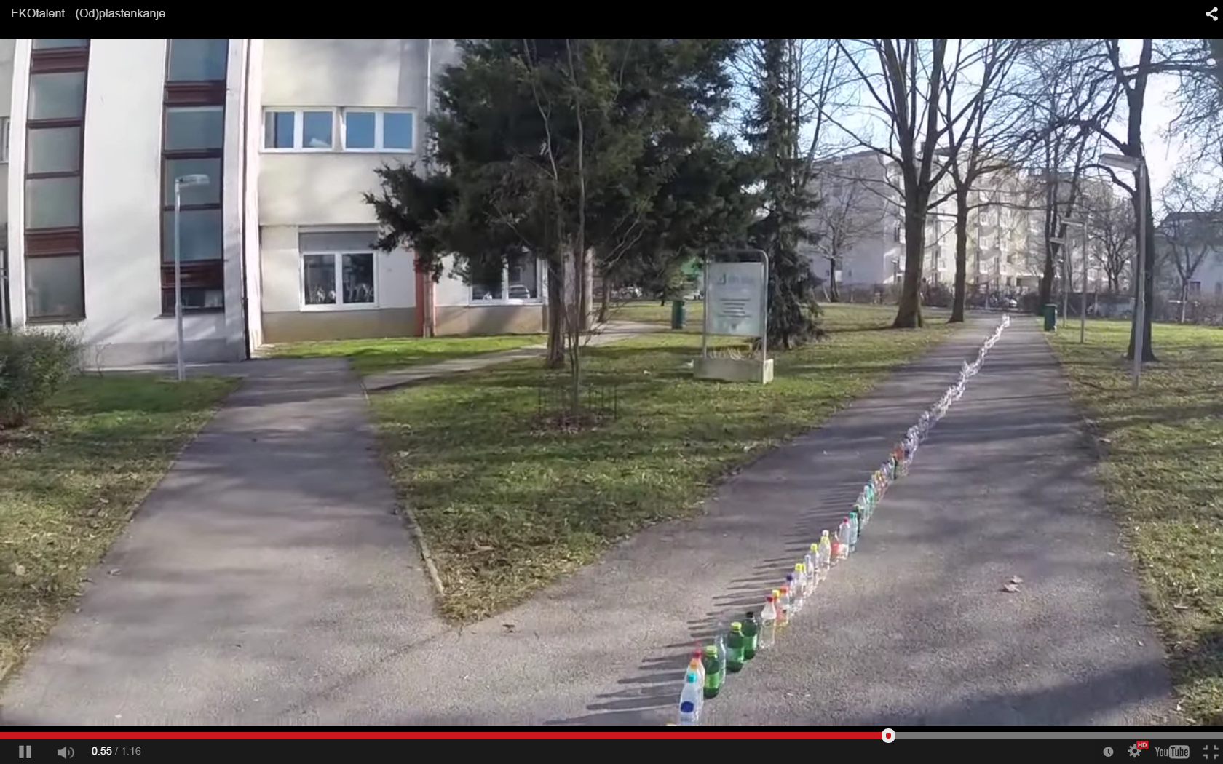

Prizor iz dijaškega eko-filmčka, 79 m dolga vrsta plastenk

1. **Ura posvečena ozaveščanju o okoljskih problemih in njihovim rešitvam.**

Sodelovalo je 50 % dijakov, večinoma višjih letnikov. Na strokovnih predavanjih so bili dijaki prvih in drugih letnikov.

Uro so vodile učiteljice angleškega jezika. Misli so dijaki zapisovali v angleščini ali v slovenščini, po lastni presoji.

Misli so zbrale in uredile profesorice, ki so vodile ure, objavljene pa bodo pa tudi v šolskem glasilu, ki bo izšlo ob koncu šolskega leta.

Potek ure:

* predstavitev projekta Pozorni za okolje
* ogled filmčkov iz natečaja Eko-talent
* ogled odlomka iz filma Neprijetna resnica
* pogovor
* zapis misli o okoljskih problemih, ozaveščenosti in možnostih za rešitve.

Priloga:

* Izroček: predstavitev projekta in njegovih dosežkov
* Zbrane misli dijakov, ki bodo objavljene v šolskem glasilu, ki bo izšlo ob koncu šolskega leta